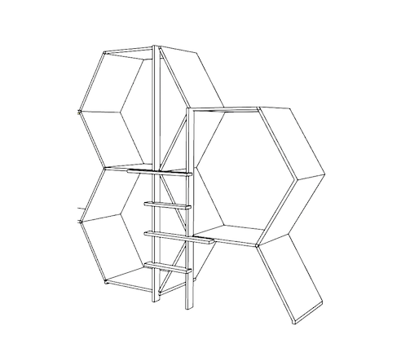
Formular für Offertenanfrage Holz

S - Waben für 0-5 jährige

M - Waben bis Körpergrösse 1.50m

L - Waben für Ausgewachsene

Systemnummer

Ausführung:
mit Filzauskleidung
lackiert
mit Sicherheitsteilen
mit Fallschutzmatten
werden die Waben als Raumteiler platziert

Bestehender Boden/Untergrund:

Raumhöhe
Abstand zur Wand rechts und links:

Accessoires:
LED Beleuchtung
Klapptisch
Klappstuhl

Wunschtermin Lieferung:
Bemerkungen:

Angaben zum Auftraggeber:
Interessent:
- Vorname/Name
- Adresse/Nr.
- PLZ/Ort
- Tel
- Email

Liefer-/Montageadresse:
- Vorname/Name oder Firma:
- Adresse
- Kontaktperson
- Etage; mit Lift, ohne Lift

Gerne setzen wir uns mit Ihnen in Verbindung und erstellen eine detaillierte Offerte

  - lernwabe.ch-Etzbergstrasse 21-8405 Winterthur-info@lernwabe.ch-0041 (0)52 232 73 74

